Газета Муниципального автономного дошкольного образовательного
учреждения детского сада «Жемчужинка»

Ежеквартальная газета |  | Март 2019 № 7
Читайте в номере:  «Поговорим о главном»  Родители - первые и самые важные учителя своего ребенка  «Советуют специалисты»  Детское непослушание  «Делаем вместе с детьми»  Активность педагогов, родителей и детей  «Развивайка» | 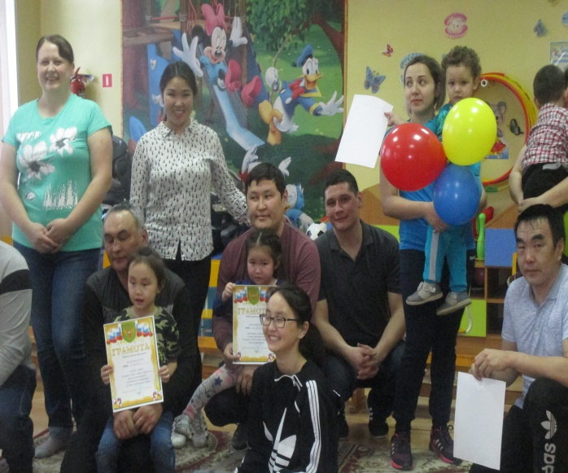  РОДИТЕЛИ-  первые и самые важные учителя своего ребенка.
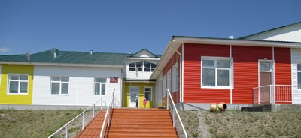

2

РОДИТЕЛИ-
первые и самые важные учителя своего ребенка.

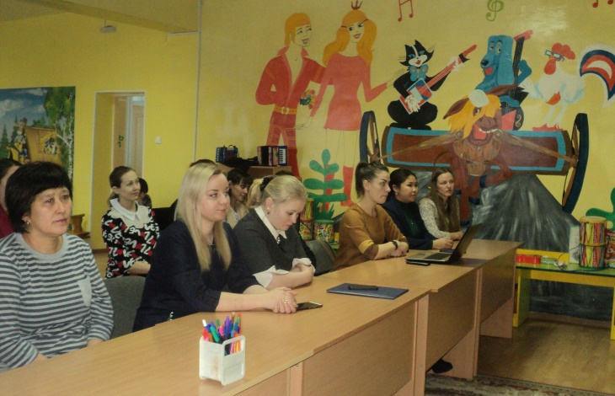
Вы — первые и самые важные учителя своего ребенка. Первая его школа — Ваш дом — окажет огромное влияние на то, что он будет считать важным в жизни, на формирование его системы ценностей. Две вещи Вы можете подарить своему ребенку на всю жизнь: одна — корни, а другая — крылья.
Сколько бы мы ни прожили, мы все равно постоянно возвращаемся к опыту детства — к жизни в семье: даже убеленный сединами ветеран продолжает ссылаться на «то, чему учила меня моя мать», «то, что мне показал отец», «то, чему меня учили дома». Интересно, что и люди, добившиеся успеха в жизни, отмечают значимость того, что дается ребенку родителями.
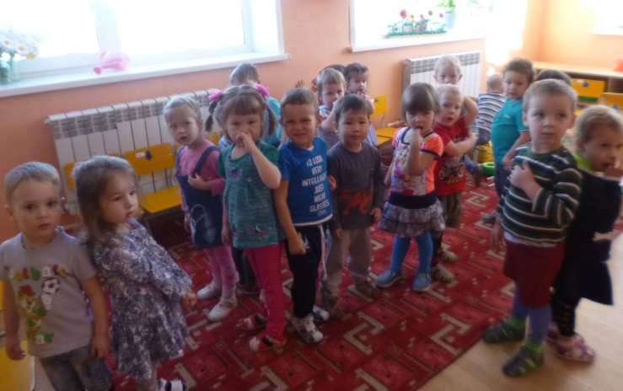
«Годы чудес» — так называют исследователи первые пять лет жизни ребенка. Закладываемое в это время эмоциональное отношение к жизни и людям и наличие или отсутствие стимулов к интеллектуальному развитию оставляют неизгладимый след на всем дальнейшем поведении и образе мыслей человека. Умение говорить, слушать, пользоваться языком также относится к числу вещей, которые ребенок, живущий среди людей, постигает очень рано. И прежде чем начать читать, он должен достаточно овладеть языковыми навыками, умением слушать и говорить.
В течение этих первых лет выдаются очень суматошные дни, и родители будут недоумевать: «Где тут взять время, чтобы еще чему-то учить?!». Но не следует забывать, что даже ровный, успокаивающий тон в ситуациях разбитых коленок, набитых шишек, раздражения взрослых может послужить основой формирования личности, укрепить связи между детьми и родителями и способствовать выработке позитивного отношения, способности воспринимать то, чему учат отец и мать.

3

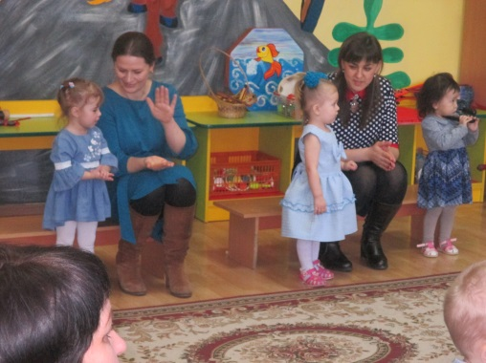
Что делать, если ребенок не слушается? Чтобы ответить на этот вопрос, нужно определить причины его непослушания. Почему он ведет себя таким образом? Почему он заставляет нас, родителей, испытывать очень неприятные чувства? И всегда ли мы чувствуем одно и то же, если дети нас не слушаются?

Попробуйте вспомнить одну из недавних ситуаций непослушания или просто очень запомнившуюся вам ситуацию такого рода. Поочередно опишите себе свои тогдашние эмоции и действия. Теперь постарайтесь определить главное, преобладавшее чувство, которое вы тогда испытывали (гнев, обиду, отчаяние, раздражение, что-то другое). Существует гипотеза, согласно которой причину непослушания ребенка можно определить по тому чувству, которое мы при этом испытываем.
Первая причина: Если вы испытываете раздражение, то непослушание, скорее всего, вызвано борьбой за внимание. Если ребенок не получает нужного количества внимания, которое ему так необходимо для нормального развития и благополучия, то он находит свой способ его получить - непослушание. Родители то и дело отрываются от своих дел, делают замечания. Нельзя сказать, что это так уж приятно ребенку, но внимание все-таки получено. Лучше такое, чем вовсе никакого.
Вторая причина: У вас возникает гнев? Тогда, скорее всего, причиной непослушания является борьба за самоутверждение против чрезмерной родительской опеки. Детям особенно трудно, когда родители общаются с ними в основном в форме замечаний, опасений, указаний. Ребенок начинает восставать. Он отвечает упрямством, действиями наперекор. Смысл такого поведения - отстоять право самому решать свои дела, показать, что он личность. Неважно, что его решение подчас не очень удачное, даже ошибочное. Зато оно свое, а это главное!
Третья причина: Если чувство родителя - обида, то причина непослушания - желание отомстить. Дети часто обижаются на родителей. К примеру: родители более внимательны к младшему; родители разошлись; в доме появился отчим; родители часто ссорятся и т. д. Много единичных поводов: резкое замечание, несправедливое наказание. В глубине души ребенок переживает, а на поверхности - протесты, непослушание, неуспеваемость в школе. Смысл плохого поведения: "Вы сделали мне плохо, пусть и вам тоже будет плохо!"

4

Четвертая причина: Родитель попадает во власть чувства безнадежности, а порой и отчаяния - в этом случае причиной непослушания является потеря веры в собственный успех. Накопив горький опыт неудач и критики в свой адрес, ребенок теряет уверенность в себе, у него формируется низкая самооценка. Он может прийти к выводу: "нечего стараться, все равно ничего не получится". При этом внешним поведением он показывает, что ему "все равно", "и пусть плохой, и буду плохой".

Как помочь непослушному ребенку (и себе)?
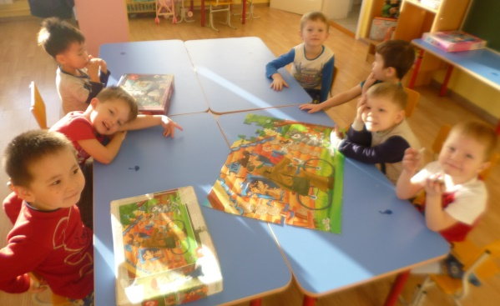
Самый общий ответ на вопрос - не реагировать привычным, стереотипным образом, так как образуется порочный круг. Чем больше взрослый недоволен, тем больше ребенок убеждается: его усилия достигли цели - и возобновляет их с новой энергией. Варианты конструктивного поведения взрослого в разных ситуациях непослушания: - Если идет борьба за внимание, нужно оказывать ребенку это положительное внимание. Придумать какие-нибудь совместные занятия - игры, прогулки.
- Если источник конфликтов - борьба за самоутверждение, то следует, наоборот, уменьшить свою включенность в дела ребенка. Для него очень важно накапливать опыт собственных решений и даже неудач. Больше всего поможет избавиться от лишнего давления и диктата понимание, что упрямство и своеволие ребенка - лишь раздражающая вас форма мольбы: "Позвольте же мне жить своим умом". - Когда вы испытываете обиду, то нужно спросить себя: что заставило ребенка причинить ее вам? Какая боль у него самого? Чем вы обидели или постоянно обижаете его? Поняв причину, надо, конечно, постараться ее исправить.
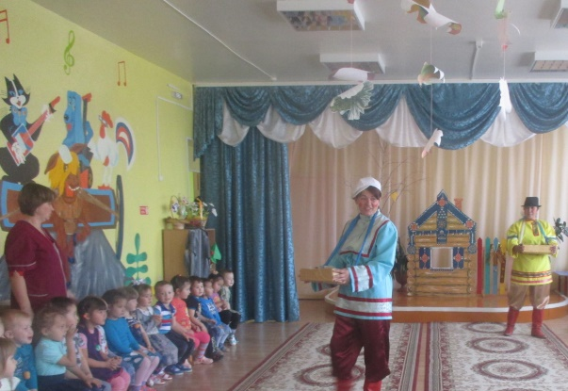
- Самая трудная ситуация у отчаявшегося родителя и разуверившегося в своих силах ребенка. Нужно перестать требовать "полагающегося" поведения, свести к минимуму свои ожидания и претензии. Наверняка ребенок что-то может, у него есть к чему-то способности. Найдите доступный для него уровень задач и начните движение вперед. Помогайте, вместе ищите выход из тупика. При этом ребенка нельзя критиковать! Ищите любой повод, чтобы его похвалить, отмечайте любой, даже самый маленький успех. Постарайтесь подстраховывать его, избавлять от крупных провалов. Необходимо поговорить с учителями и сделать их своими союзниками. Вы увидите: первые же успехи окрылят ребенка.
1.
5

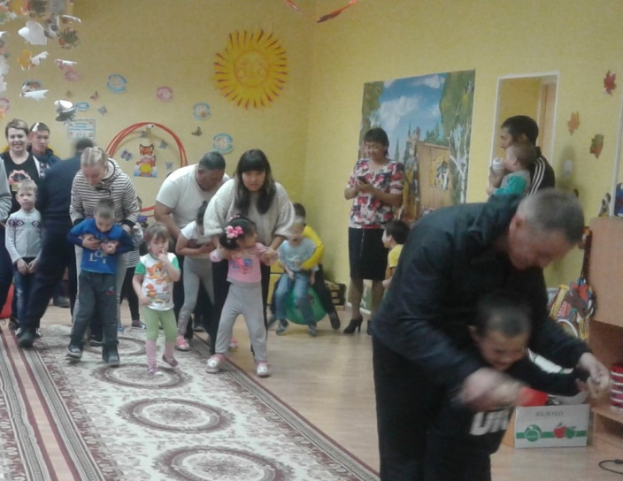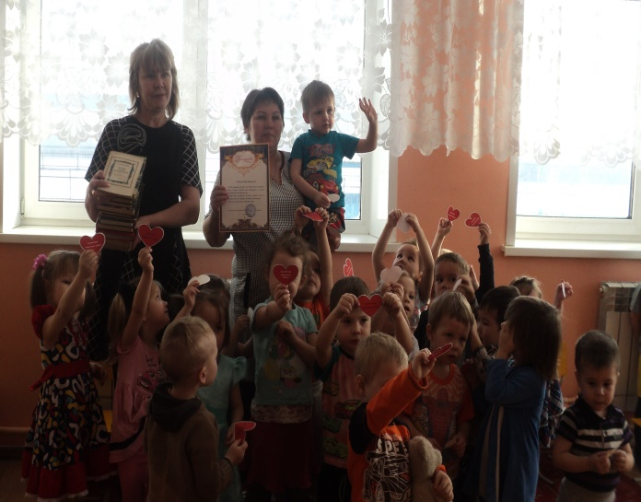
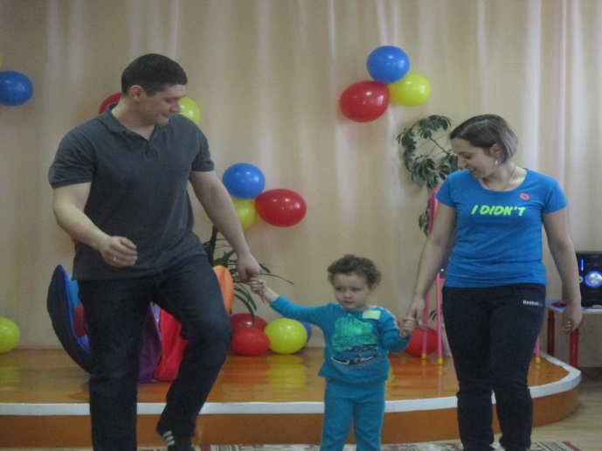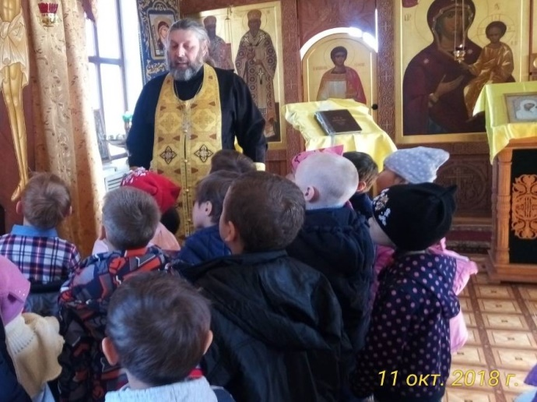
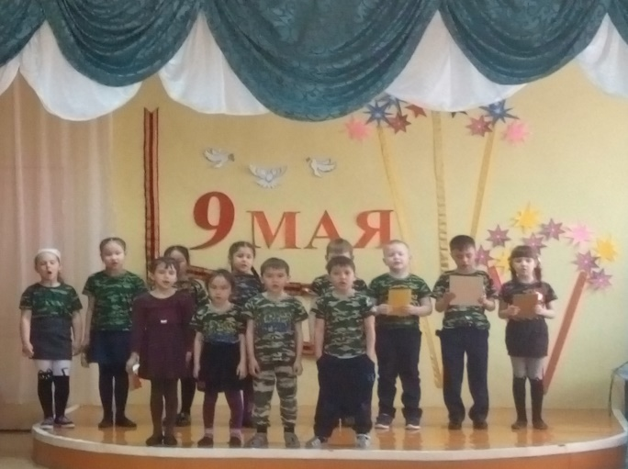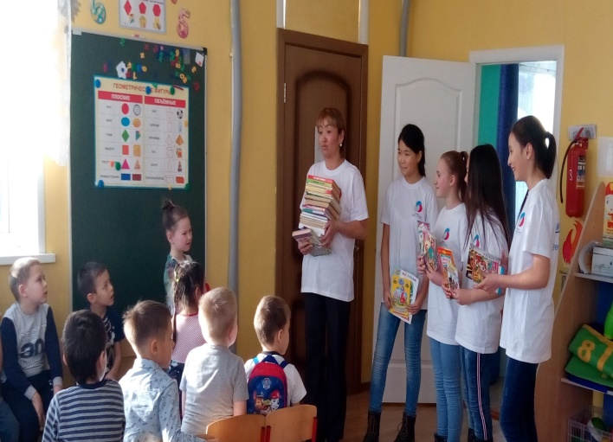
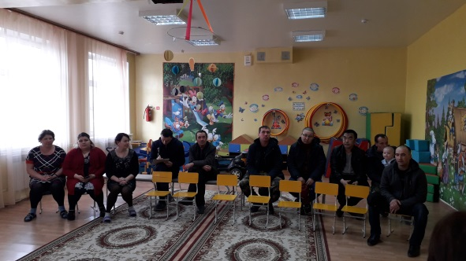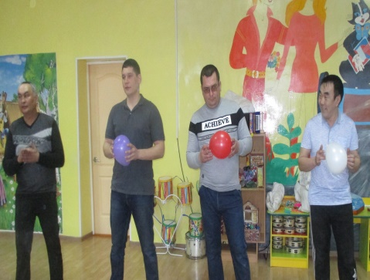
6

РАЗВИВАЙКА
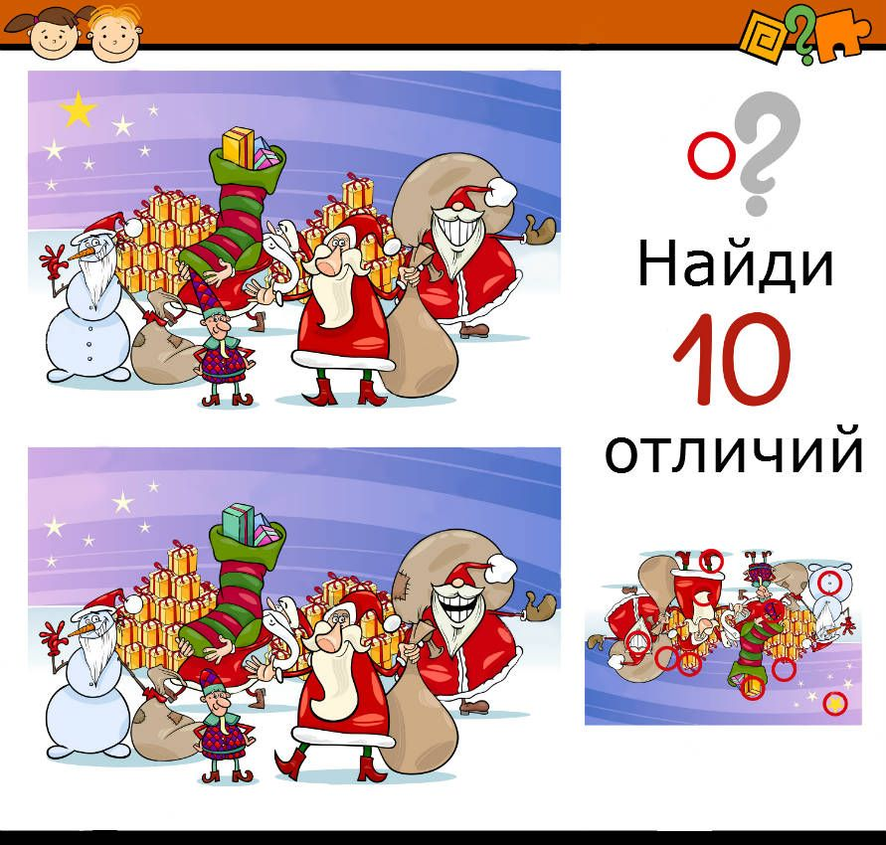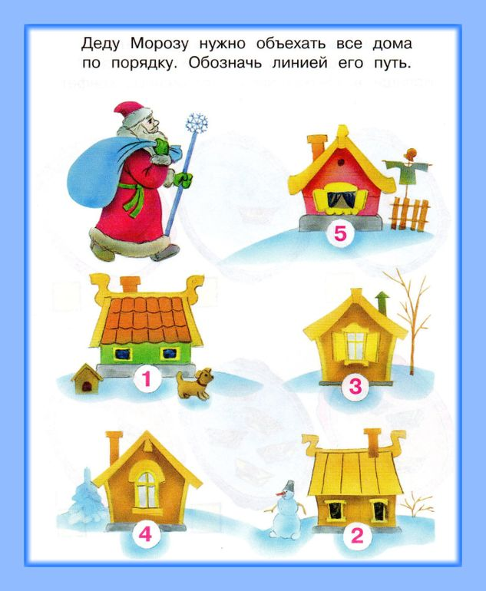
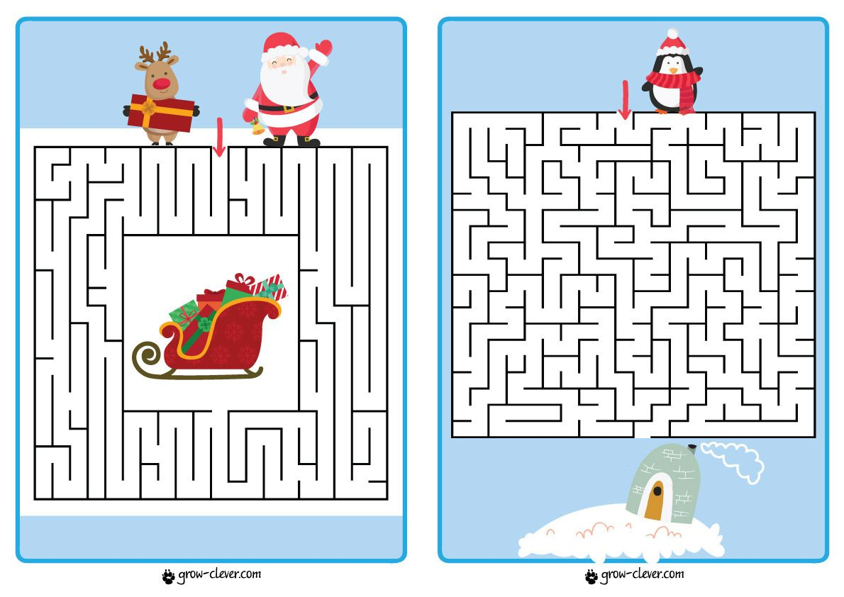

Администрация и коллектив детского сада выражает благодарность родителям за их понимание и неоценимую помощь во всех начинаниях, надеемся на дальнейшее сотрудничество.
***************************************************************************
МАДОУ детский сад «Жемчужинка»
Номер подготовили: Эпова М.В., Ощепкова Н.А., Давыдова А.А.
Редактор: Эпова М.В.

